07.09.2026
E-pasta nosaukums
Par tiesībām izrakstīt zāles personīgai lietošanai
E-pasta teksts
Labdien!
Nacionālais veselības dienests pārsūta Veselības ministrijas sagatavoto informāciju par izmaiņām recepšu aprites un izrakstīšanas kārtībā.
Lūgums skatīt pielikumu.
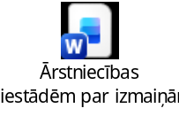
Ar cieņu
Nacionālais veselības dienests

